Tiger a sneh

Príjemná, inteligentná komédia režiséra a herca Roberta Benigniho o veľkej osudovej láske.

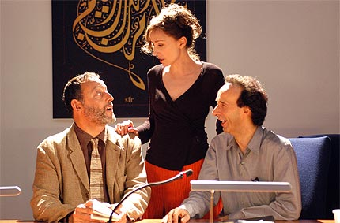
Básnik Attilio (Roberto Benigni) je lektor na univerzite v Ríme a práve publikoval zbierku svojich básní pod názvom "Tiger a sneh".Miluje kritičku Vittoriu (Nicoletta Braschi). Prakticky žije len pre ňu, dvorí sa jej, prenasleduje ju na kaž-dom kroku a každú noc o nej sníva. Vittoria si ho príliš nevšíma, na jeho snaženie pozerá so zhovievavým úsmevom a len občas príjme jeho neustále pozvania.
V roku 2003 odchádza Vittoria do Bagdadu urobiť rozhovor s irackým básnikom Fuadom (Jean Reno). Počas bombardovania je zranená a padne do kómy. Attilio nevazváha ani minútu, odchádza za ňou, rozhodnutý urobiť čokoľvek, aby svoju milovanú zachránil. Snaží sa pre ńu zaistiť lepšiu lekársku starostlivosť, získať lieky tam, kde nie je možné dostať ani aspirín, prejde cez mínové polia, prejde púšť... Z obyčajného básnika sa tak stáva odvážny hrdina, ktorý pre život svojej lásky dokáže urobiť nemožné…
Tiger a sneh je milý príbeh o obrovskej vášni k životu, o sile lásky a o nádeji, že láska dokáže existovať a prežiť i v tých najťažších časoch.
Réžie a hlavnej úlohy sa ujal Roberto Benigni, ktorý sa preslávil filmom Život je krásny/La Vita é bella, za ktorý získal Oscara. Milovanú Vittoriu si zahrala Benigniho skutočná manželka Nicoletta Braschi (Mimo zákon/Down By Law, Život je krásny/La vita é bella, Pinocchio) a irackého básnika skvelý Jean Reno (Leon/Léon, , Purpurové rieky/ Les Rivières pourpres, Korzický prípad/L’Enquete Corse).

Premiéra: 16. marec 2006
Originálny názov: La tigre e la neve, Taliansko 2005
Žáner: Komédia
Formát: ŠUP (1:2,35), DTS/Dolby Digital, 121 min, české titulky
PRístupnosŤ: MN/ 15
RéžiA: Roberto Benigni
ScenáR: Roberto Benigni, Vincenzo Cerami
Kamera: Fabio Cianchetti
Hudba: Kathleen Bernnan, Nicola Piovani, Tom Waits
Hrajú: Roberto Benigni (Attilio de Giovanni), Jean Reno (Fuad), Nicoletta Braschi (Vittoria), Steven Beckingham (první seržant), Emilia Fox (Nancy), Jonah Lotan (americký voják)

